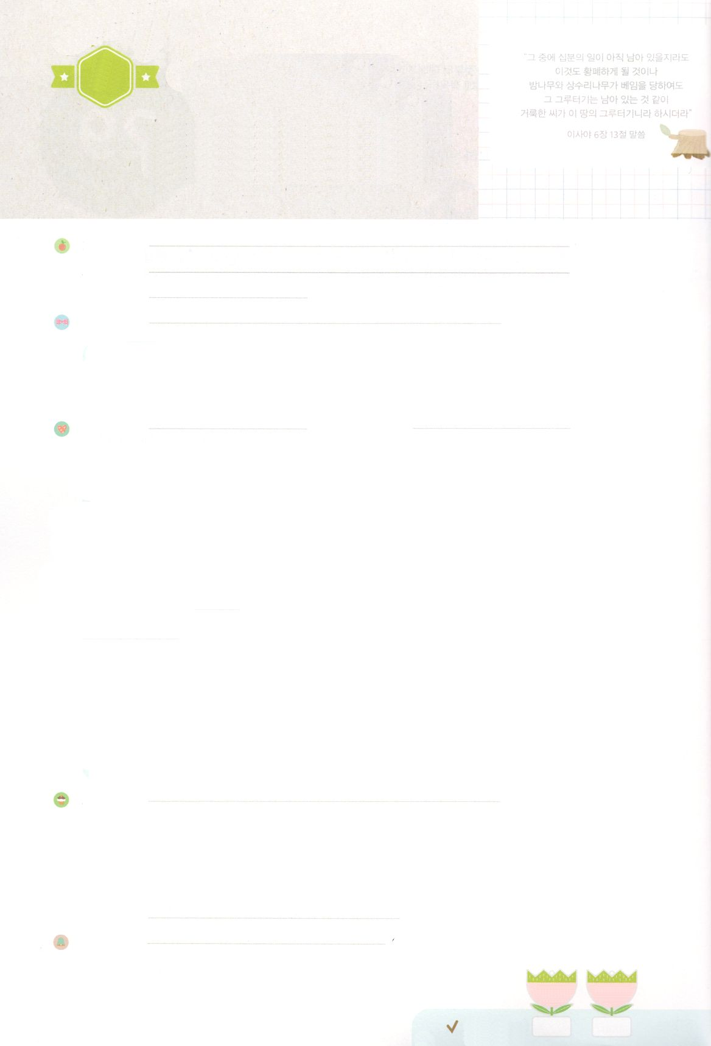

そこにはなお、のがるが、それもまた、きわれる。テレビンのやのがりされるときのように。しかし、そのにりがある。なるすえこそ、そのり。

(イザヤ6:13)

れいはいはさいこうのしゅくふく

まいにち

れいはい

わたしを　あいしてくださる　かみさまに

さいこうの　えいこうを　ささげましょう

ローマふくいんか　うんどう

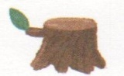

いのり　　　　　　　　　　　　　　　　　　　　　　　　　　　　　　　　　　　　　　　　　　しかいしゃ

しとしんじょう　　　　　　　　　　　　　　　　　　　　　　　　　　　　　　　　　　　　　　みんなで

さんび　　　　　　　　　　　　　　　　　　　　さんびか446ばん（いわなるイエス）It’s OK(2019ねんこどもさんび)

せいしょ　　　　　　　　　　　　　　　　　　　　　　　　　　　　　　　　　　　　　　しと19:21

**19:21**　これらのことがすると、パウロはのしにより、マケドニヤとアカヤをったあとでエルサレムにくことにした。そして、「はそこにってから、ローマもなければならない」とった。

みことば　　　　　　　　　　　ローマふくいんか　うんどう　　　　　　　　　　　　　　　しかいしゃ

　のはすべてをごじです。

　はごとに、サタンにつかまり、をれてのでしんでいるたちをかす

ために、レムナントをんでいられました。そのにのにって、とをかした

レムナントがいます。ヨセフ、モーセ、ダビデ、エリヤ、エリシャ、イザヤ、ダニエルと

の、エステルはのにったレムナントでした。

　は**ローマ**のためにのにつレムナントとして、パウロをばれました。のはパウロのとってきたすべてのをローマのためのとしていられました。

　は**２３７か**をかすのためにを**レムナント**としてんで

くださいました。まだいですが、パウロのように、のためにしましょう。

いのり　　　　　　　　　　　　　　　　　　　　　　　　　　　　　　　　　いっしょに　おおきなこえで

いのりましょう

ちちなる　かみさま、ありがとうございます！このじだいの　サタンの　わなを　みることが

できますように。ぜんせかい２３７かこくを　いかす　レムナントとして　わたしを　もちいて

ください。おうの　まえに　たつ　レムナントとして　わたしを　しゅくふくして　ください。

いきておられる　イエス・キリストの　おなまえによって　おいのりします。アーメン

しゅのいのり　　　　　　　　　　　　　　　　　いっしょに　しゅのいのりを　いのって　れいはいを　おえましょう

フォーラム　　　　　　　　　　　　　　　　　　きょうの　みことばを　きいて　パパとママと　はなしを　しましょう

30日　　　 31日

まいにち

　　　　　　　　　　　　　　　　　　　　　　　　　　　　　　　　　　　　　　　　　チェックしよう げつよう　　　かよう

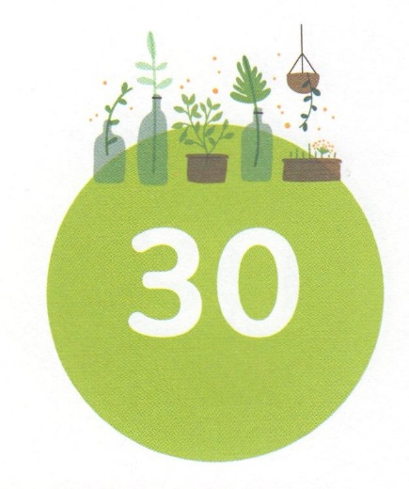

みことば　あんしょう

あま～い

１３３

１３３とは、みことばを　１にち　３かい　３かいずつ　よめば

　　　　　　いっしゅうかんに　おぼえることが　できるという　いみです。

あまくて　ふしぎな　かみさまの　みことばを　まいにち　よみましょう。

よく　みえる　ところに　はっておいて　いっしゅうかん

くりかえし　よんで　みことばを　おぼえましょう

**これらのことが　いちだんらくすると、**

**パウロは　みたまの　しめしにより、**

**マケドニヤと　アカヤを　とおったあとで**

**エルサレムに　いくことにした。そして、**

**「わたしは　そこに　いってから、**

**ローマも　みなければならない」と**

**いった。**

しと19しょう21せつの　みことば

げつようび

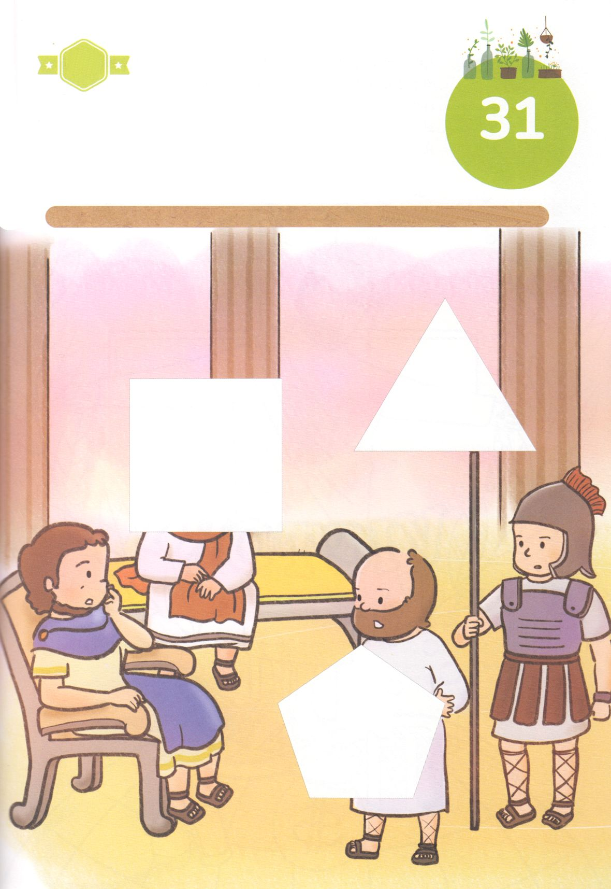

きりはりしよう

きって　はりましょう

　　パウロは　ローマふくいんかの　ために　かみさまから　あたえられた

「カイザルの　まえに　たちます！」という　けいやくを　にぎりました。

ききの　しゅんかんでも　しんこうで　おうの　まえに　だいたんに

でた　パウロの　ように　せかいふくいんかの　ために　かみさまから

あたえられた　けいやくを　にぎりましょう。　したの　えに　あう　えを

つぎの　ページから　きって　はりましょう。

ちょき　ちょき

はるところ

はるところ

はるところ

　じゅんびする　もの：　はさみ　のり　つぎのページ

かようび

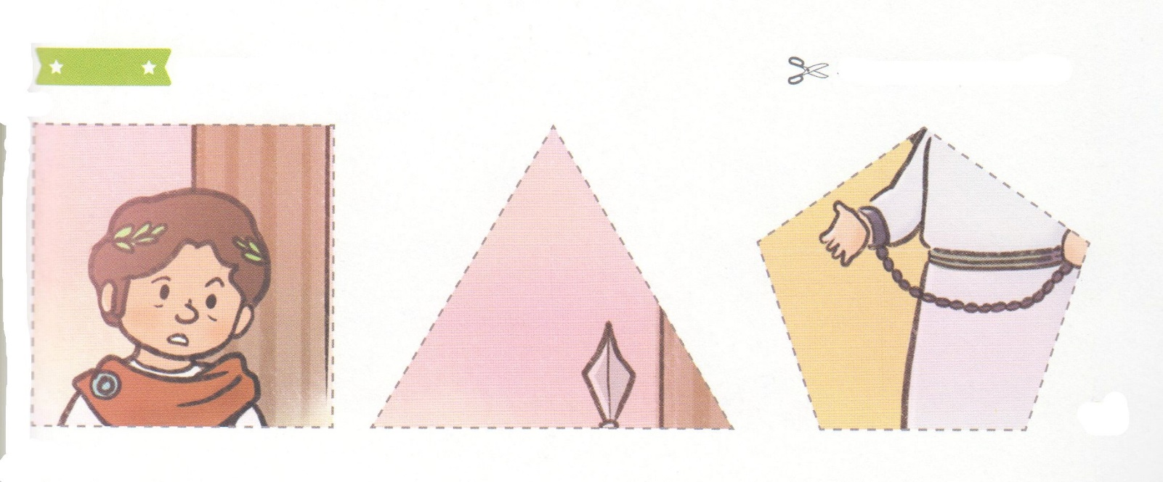

ふろく　　　　　　　　　　　　　　　　　　　　　　　　　　　　　　　　　　　　はさみで　きりましょう

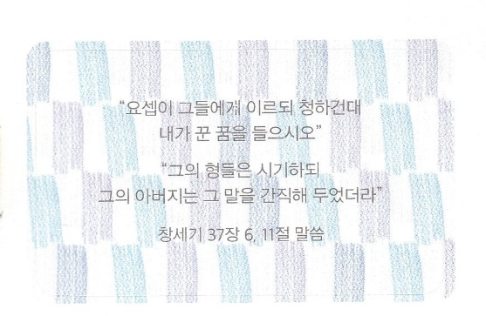

れいはいはさいこうのしゅくふく

ヨセフはらにった。「どうかのたこのをいてください。

たちはをねたんだが、はこのことをにめていた。

37:6,11

まいにち

れいはい

わたしを　あいしてくださる　かみさまに

さいこうの　えいこうを　ささげましょう

ローマふくいんか　うんどう

-わたしの　こころに　かみさまの　けいやくが

とどまっています

いのり　　　　　　　　　　　　　　　　　　　　　　　　　　　　　　　　　　　　　　　　　　しかいしゃ

しとしんじょう　　　　　　　　　　　　　　　　　　　　　　　　　　　　　　　　　　　　　　みんなで

さんび　　　　　　　　　　　　　　　　さんびか88ばん（わがともにます）イエスさまとかくにっき(2019ねんこどもさんび)

せいしょ　　　　　　　　　　　　　　　　　　　　　　　　　　　　　　　　　　　　　　しと19:21

**19:21**　これらのことがすると、パウロはのしにより、マケドニヤとアカヤをったあとでエルサレムにくことにした。そして、「はそこにってから、ローマもなければならない」とった。

みことば　　　　　　ローマふくいんか　うんどう　　　　　　　　　　　　　　　　　　　　　　しかいしゃ

-わたしの　こころに　かみさまの　けいやくが　とどまっています

　　ごとにはをれたのをけていました。でり

されたきなをえるサタンのは、にがりました。そのときごとに

はレムナントをてて、にのをされました。ヨセフをしてエジプトに

をあらわされ、ダビデをしてペリシテにきておられるをあらわされました。

　はパウロにもをにくようにされました。パウロは、と

してつかまり、をけて、にあったとしても、ずローマに**かなければならない**

をっていました。はレムナントにも、このののを

にぎらせてくださいます。いまはとてもさくていだといますか。いまからに

れないのをたしかににめましょう。のでにをるレムナント

として、がいてくださるでしょう。

いのり　　　　　　　　　　　　　　　　　　　　　　　　　　　　　　　　　いっしょに　おおきなこえで

いのりましょう

ちちなる　かみさま、ありがとうございます！きょうも　かみさまの　ねがい　きょうだいこく

ふくいんかを　わたしの　こころと　たましいに　とどめる　めぐみを　ください。

いきておられる　イエス・キリストの　おなまえによって　おいのりします。アーメン

しゅのいのり　　　　　　　　　　　　　　　　　いっしょに　しゅのいのりを　いのって　れいはいを　おえましょう

フォーラム　　　　　　　　　　　　　　　　　　きょうの　みことばを　きいて　パパとママと　はなしを　しましょう

　　　1日　　　　 2日　　　　3日　　　　　4日

まいにち

　　　　　　　　　　　　　　　　　　　　　　　　　　チェックしよう 　すいよう　　 もくよう　 　きんよう　　　どよう



かくしんさがし

はーい！

わたしです！

パウロは、ざいにんとして　つかまり、

はくがいを　うけて、ぼうふうに　あったとしても、

かならず　ローマに

いかなければならない　りゆう　を

しっていました。

かみさまは　レムナントにも、このじだいの

きょうだいこくふくいんか　の

ぜったいけいやく　を

にぎらせてくださいます。

すいようび

かくしんの　ないようを　こころに　きざみましょう

きょうも　パパとママと　いっしょに　れいはいしましょう。

きょうの　みことばで　じゅうような　たんごを　もういちど

かんがえてみましょう。

したの　ないようを　よんで　じゅうような　たんごを

なぞって　かきましょう。

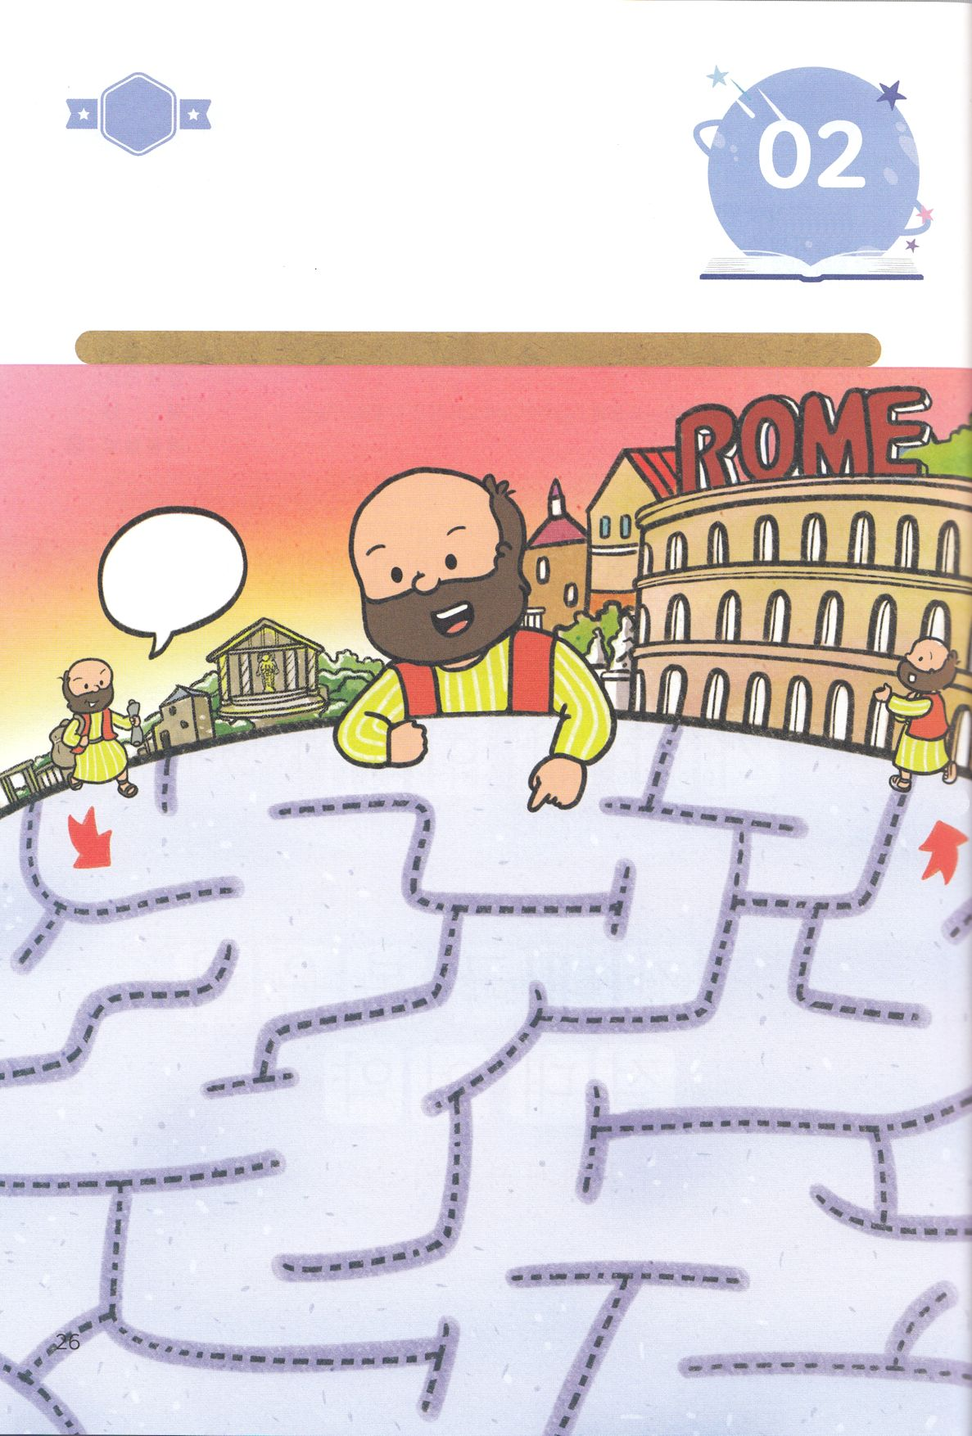

さがして　いろをぬろう

かくれている　えを　みつけたり　きれいに　いろを

ぬったり　しましょう

パウロは　エペソで　ふくいんを　つたえましたが　そこで

おわりませんでした。　ローマまで　この　ふくいんを　つたえに

いくと　いいました。　パウロが　ローマまで　いくことが

できるように　みちを　みつけましょう。

どこ？

ゴール

スタート

ローマも

みなければ

ならない！

もくようび

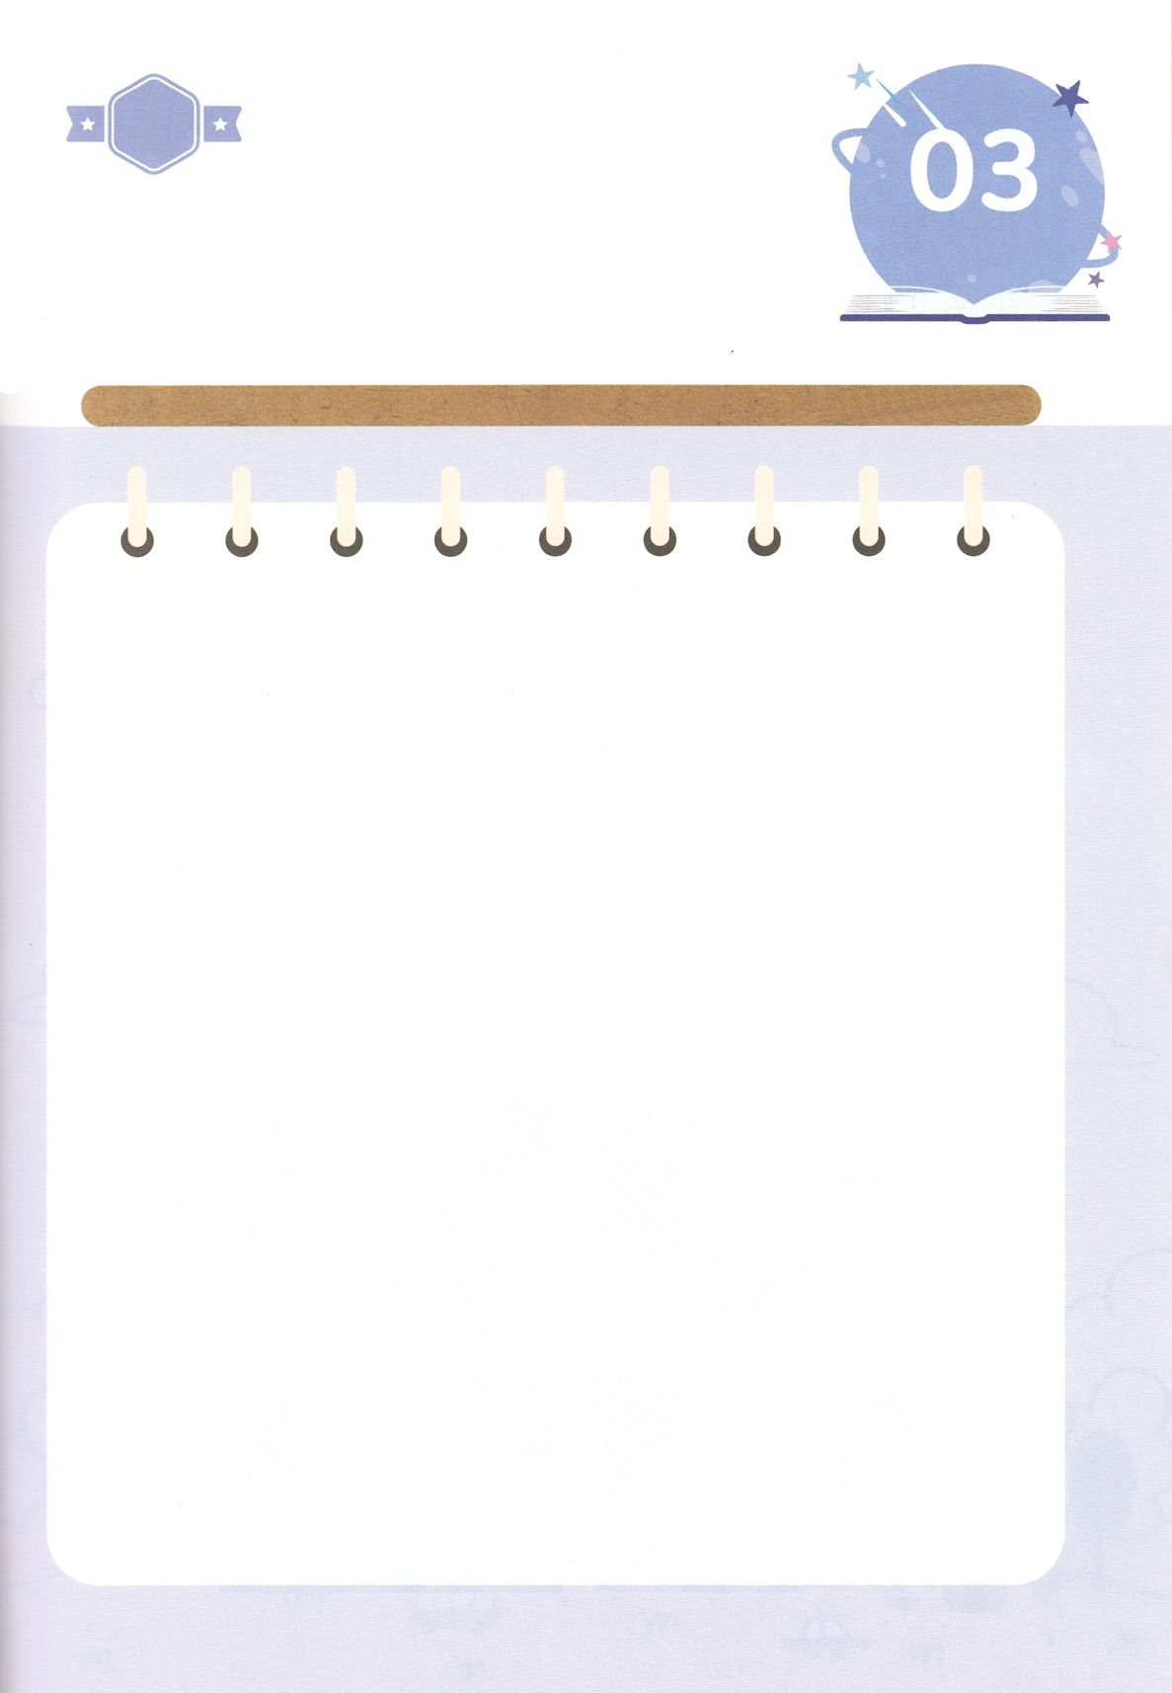

ひょうげんしよう

パパとママと　いっしょに　おはなしして

かみさまが　よろこばれる　かんがえ　ことば　こうどうを

えで　ひょうげんしましょう。

パウロは　ふくいんを　つたえて　おおくの　くるしいことが　ありました。

しかし　かみさまから　あたえられた　ちからで　その　すべてを

のりこえました。　かみさまから　あたえられる　ちからは　なにを

とおして　うけることが　できるのでしょうか。　パパとママと

いっしょに　はなしを　して　えか　じで　ひょうげんしましょう。

きんようび

ひそひそ

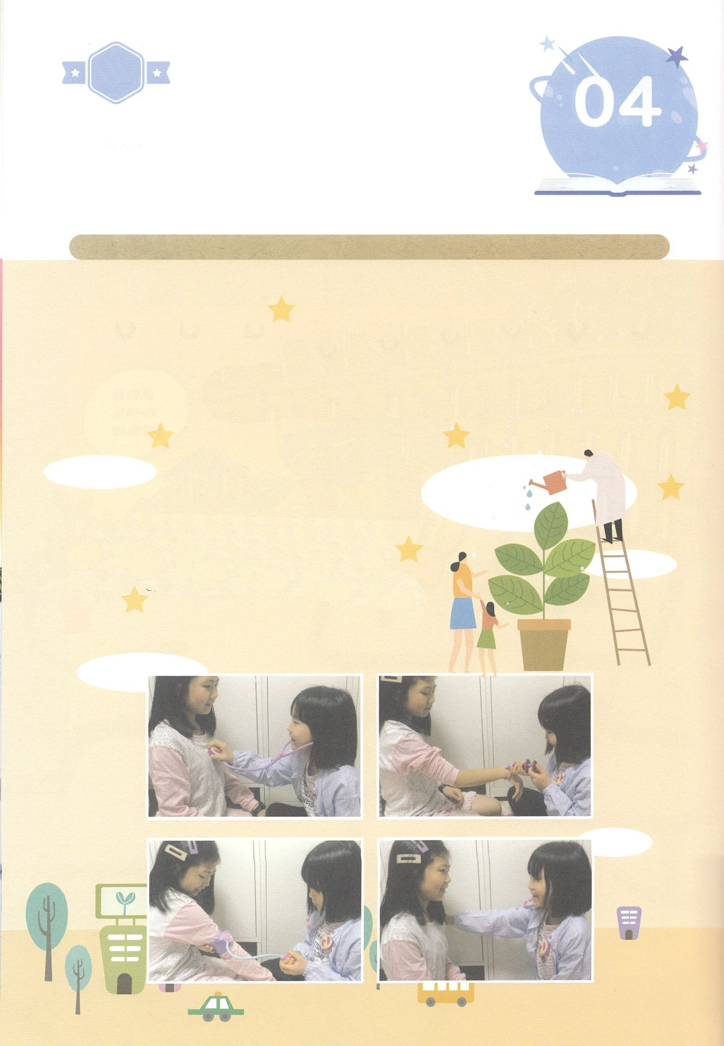

ワーク

たのしい　ワークをして　いっしゅうかんの　みことばを

こころに　きざみましょう

　　　　びょうきに　なって　くるしい　ところを　しんさつして　ちりょうする

　　　　おいしゃさんの　ように　わたしたちは　こころと　たましいが

　　　　びょうきの　ひとを　いやす　れいてきな　おいしゃさんに　なりましょう。

　　　　いっしょに　あそんで　おたがいに　ふくいんで　つつんで

　　　　いやしてあげる　ともだちに　なりましょう。

イエスさまは　わたしたちの

まことの　いやしぬし

パッパ

パッパ

どようび

１．パパとママ、きょうだいや　しまいと　おいしゃさんごっこを

しましょう。

２．おたがいに　びょうきの　ところが　ないかを　しらべて

　　あげましょう。

３．たましいと　こころの　おくすりである

　　イエス・キリストを　つたえましょう。